ÉCOLE POLYTECHNIQUE
CONCOURS D'ADMISSION 2015
FILIÈRE MP
COMPOSITION DE PHYSIQUE ET SCIENCES DE L'INGÉNIEUR - (X)
(Durée : 4 heures)
L'utilisation des calculatrices est autorisée pour cette épreuve.
RALENTISSEMENTS et FREINAGES
Les deux parties de ce problème sont indépendantes; on les traitera dans l'ordre de son choix.
1 Partie I : Marées et synchronisations d'oscillateurs
Les forces gravitationnelles s'exerçant entre deux corps célestes en mouvement sont à l'origine d'effets de marée, analogues aux marées océaniques : les effets inertiels et les forces de gravitation s'exerçant sur un corps sont variables d'un point à un autre et la force de marée est le bilan des écarts entre ces différentes forces. Dans cette étude, on négligera, en raison de leur faible importance, les effets inertiels associés aux rotations propres des divers corps. Un objet - par exemple la Lune réputé homogène, sphérique, de masse $2m$, de centre O et de rayon $R_{L}$ est en orbite circulaire de rayon $d≫R_{L}$ autour d'un objet ponctuel (T) - par exemple la Terre - réputé fixe et de masse $M$. Pour simplifier l'étude, le satellite (Figure 1a) est décomposé par la pensée en deux hémisphères identiques (Figure 1b), modélisés chacun par son centre de masse, situé sur l'axe de l'hémisphère à la distance $b=\frac{3}{8}R_{L}$ de O et portant la masse $m$. Le système Terre - Lune sera considéré comme isolé ; par symétrie, il pourra être traité comme un système plan. Le référentiel d'étude de la Figure 1c, Oxy, est en translation circulaire autour de (T) : les axes gardent des directions fixes par rapport aux étoiles lointaines et la vitesse angulaire de révolution $Ω_{r}$ est constante, $Ω_{r}=\sqrt{\frac{GM}{d^{3}}}$.
- On trouvera page 4 les données numériques nécessaires.
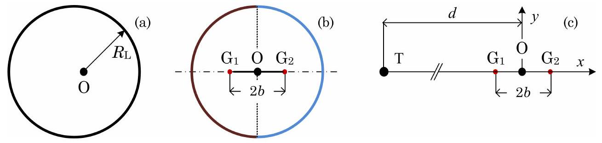
Figure 1 - Le satellite en (a) est modélisé en (b) par deux points massiques situés aux centres de masse respectifs, $G_{1}$ et $G_{2}$, de deux hémisphères. La situation initiale est représentée en (c).
1.1 Étude qualitative
1.1.1 Cas statique
- La force totale subie par le satellite est développable en série de $\frac{R_{L}}{d}$; le terme d'ordre zéro correspond au modèle ponctuel : masse $2m$ localisée en O . Les termes suivants correspondent aux effets de marée. La configuration initiale étant représentée à la figure 1(c), déterminer, au premier ordre en $\frac{b}{d}$, l'expression de la force subie par $G_{1}$ de la part de la Terre.
- En considérant les forces gravitationnelles subies par $G_{1}$, montrer qu'il existe une limite $d_{m}$ à $d$, en deçà de laquelle le satellite se brise (limite de Roche).
- Calculer $d_{m}$ pour le système Terre-Lune. Le résultat pourrait-il inciter à penser que la Lune s'est détachée de la Terre, ou au contraire montrer que cette hypothèse est peu plausible?
1.1.2 Déformation de la planète pendant sa révolution
Le satellite est constitué d'un noyau rigide entouré d'un manteau déformable qui peut glisser avec frottement sur ce noyau. Un point P de la surface du satellite, de masse $m^{′}$, est repéré dans le plan $Oxy$ par $OP=r$ et $(\vec{Ox},\vec{OP})=θ$ (Figure 2).
4. Montrer que, au premier ordre en $r/d$, la force de marée en P , appelée force de marée interne, s'exprime par $\vec{F}=\frac{GMm^{′}}{d^{3}}(2r\overset{ˆ}{x}cos⁡θ−r\overset{ˆ}{y}sin⁡θ)$, où $\overset{ˆ}{x}$ et $\overset{ˆ}{y}$ sont les vecteurs unitaires portés respectivement par $Ox$ et $Oy$.
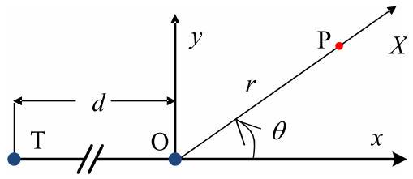
Figure 2 - Notations pour l'effet de marée; seuls les centres des planètes ont été représentés.
- Indiquer sur un schéma le sens des forces de marée en P et en $P^{′}$, diamétralement opposé à P. On notera $\overset{ˆ}{r}$ le vecteur unitaire porté par OP. Expliquer l'apparition d'un «bourrelet» à la surface du satellite et déterminer qualitativement la forme d'équilibre du satellite à deux instants différents de la révolution orbitale. Quelle est la conséquence de cette déformation sur son mouvement?
2 Synchronisation des périodes
2.1 Considérations énergétiques
- Si l'orbite lunaire était circulaire avec son axe de rotation perpendiculaire au plan de révolution, on observerait de la Terre, à la même heure, toujours la même surface lunaire; en réalité, $59\%$ de la surface de la Lune peut être observée depuis la Terre. Comment cela se peut-il?
Le centre de masse du système isolé Terre - Lune est noté G ; on note $μ=\frac{2Mm}{M+2m}$ sa masse réduite et l'on rappelle la relation $M(GT)^{2}+(2m)(GO)^{2}=μd^{2}$. On conviendra que, dans le référentiel galiléen barycentrique, la planète et le satellite décrivent des cercles centrés sur G , avec la même
vitesse angulaire $Ω(t)$. La période de rotation propre de la Terre est d'environ 86400 s ; la vitesse angulaire correspondante est notée $ω(t)$; la période de rotation de la Lune est de vingt-sept jours, on note $Ω(t)$ la vitesse angulaire correspondante : les vitesses angulaires de rotation et de révolution de la Lune sont, à chaque instant, quasiment identiques; on admet que les vecteurs rotation $\vec{ω}$ et $\vec{Ω}$ sont colinéaires et de même sens (voir Figure 3) ; la grandeur $d$ peut elle aussi dépendre du temps.
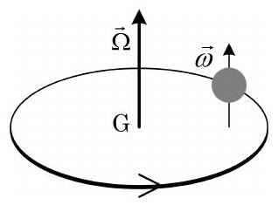
Figure 3 - Schématisations de la rotation et de la révolution de la Terre
- Établir l'expression de l'énergie cinétique de révolution du système Terre - Lune.
- Admettant que l'énergie cinétique de rotation d'une boule de rayon $r^{′}$ et de masse $m^{′}$, en rotation $\left(ω^{′}\right)$ autour d'un axe de direction fixe passant par son centre, est $E_{c}=\frac{1}{5}m^{′}r^{′2}ω^{′2}$, montrer que, avec une approximation que l'on précisera, l'énergie cinétique du système Terre Lune est $E_{c}≈\frac{1}{5}MR^{2}ω^{2}+\frac{1}{2}μd^{2}Ω^{2}$.
- Montrer que, avec la même approximation, la norme du moment cinétique barycentrique du système est $σ_{G}≈μd^{2}Ω+\frac{2}{5}MR^{2}ω$. Donner, à l'ordre 0 en $\frac{b}{d}$, l'énergie mécanique du système.
- Considérant l'équilibre des forces s'exerçant sur la Terre et sur la Lune, établir la relation liant $d,Ω,M$ et $m$ (on obtient une relation ressemblant à une loi de Kepler). En déduire le lien entre les petites variations relatives $\frac{δΩ}{Ω}$ et $\frac{δd}{d}$.
- Considérant à présent le moment cinétique barycentrique du système isolé Terre - Lune, établir le lien entre les petites variations $δω$ et $δd$ et en déduire l'expression de $\frac{δω}{δΩ}$ en fonction de $m,M,d$ et $R$. La valeur numérique de ce rapport est 35,6 .
- Déduire des considérations précédentes que l'expression de la petite variation d'énergie mécanique associée à une petite variation de $ω$ est $dE=\frac{2}{5}M(ω−Ω)R^{2}δω$.
2.1.1 Stabilité du système Terre - Lune
Le frottement associé aux marées dissipe de l'énergie. La Lune s'éloigne de la Terre à raison de 3 à 4 cm par an. L'étude des anneaux de croissance de coraux fossiles montre qu'il y a 500 millions d'années la durée du jour était de 21 heures.
13. Quels sont les signes, aujourd'hui, de $δω,δΩ$ et $δd$ ? Quelle sera la durée du jour dans un siècle?
14. Le résultat calculé à la question 13 est-il en accord avec les données du préambule de ce paragraphe 2.1.1? L'intervalle de temps séparant deux nouvelles lunes (lunaison) augmente-t-il ou diminue-t-il ? Sa variation est-elle plus rapide ou plus lente que celle de la durée du jour?
15. Montrer que la dissipation d'énergie finit par ne plus avoir lieu. Calculer la durée du jour et la distance Terre - Lune au terme du processus de dissipation.
16. Estimer la durée du processus de synchronisation et la comparer à l'âge de l'Univers, soit environ ${10}^{10}$ années.
17. Calculer $E_{DM}$, énergie dissipée par effet de marée entre la période actuelle et la fin du processus. Le Soleil dissipe $4×{10}^{26} W$; combien de secondes lui faudrait-il pour dissiper $E_{DM}$ ?
Quelques symboles et données numériques relatifs à la première partie
$$\begin{matrix}\text{ Symbole et valeur } & \text{ Sens et occurrence } \\ d=380×{10}^{6} m & \text{ Distance Terre - Lune } \\ G=6,67×{10}^{−11}{ m}^{3}⋅{ kg}^{−1}⋅{ s}^{−2} & \text{ Constante de la gravitation } \\ M=6×{10}^{24} kg & \text{ Masse de la Terre } \\ 2m=\frac{M}{81} & \text{ Masse de la Lune } \\ R_{L}=1750×{10}^{3} m & \text{ Rayon de la Lune } \\ R=6400×{10}^{3} m & \text{ Rayon de la Terre }\end{matrix}$$
3 Partie II : Freinage sur un pont
Le pont présenté dans la Figure 4 comprend trois travées (parties du pont comprises entre deux piles successives). Afin d'atténuer les contraintes créées par le blocage des mouvements saisonniers de dilatation thermique, chaque travée est posée sur des appuis à élastomère, « matériau macromoléculaire qui reprend sa forme et sa dimension initiale après avoir subi une importante déformation sous l'effet d'une faible variation de contrainte » (Norme NF EN 1337-3, § 3.1). Chaque bloc en élastomère vulcanisé, renforcé intérieurement par des frettes en acier, est modélisé par une raideur $k$ selon l'axe longitudinal du pont et correspondant à la raideur de cisaillement de l'appui. Ces appuis bloquent le déplacement vertical ; leur rigidité en rotation est négligeable. On s'intéresse au comportement dynamique dans la direction longitudinale du pont, dont un modèle simplifié est présenté sur la partie droite de la Figure 4 : les trois tabliers rigides, de masse identique $m$, sont reliés par des ressorts de raideur $k$. Les piles sur lesquelles sont posés les appuis (sauf ceux aux deux extrémités) sont modélisées par des ressorts de masse négligée et de raideur $k_{0}$.
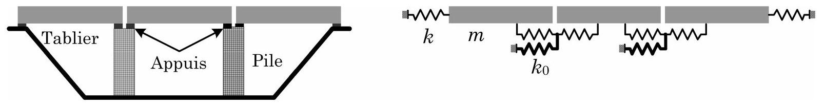
Figure 4 - Pont à trois travées. À gauche, schéma du pont réel (non à l'échelle); le tablier est la structure qui supporte les charges et les transmet aux appuis ou aux éléments de suspension. À droite modélisation pour la réponse longitudinale. Les trois masses sont identiques. La raideur des ressorts en traits fins est notée $k$ et celle des autres ressorts, en traits gras, est notée $k_{0}$.
3.1 Influence des variations de température sur un ouvrage d'art
Le pont considéré ici est constitué principalement de béton armé, qui est un matériau composite (Figure 5). On s'intéresse ici au comportement statique d'un tel ouvrage, sous l'influence de variations thermiques, dont l'amplitude est donnée dans le tableau 1 ci-après.
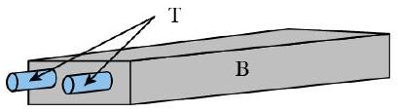
Figure 5 - Le béton armé est constitué de béton $B$ précontraint par des tiges d'acier $T$.
- Déterminer les variations maximales de longueur des éléments d'acier et des éléments de béton du tablier d'un pont monolithique long de 1 km ; les coefficients de dilatation de l'acier et du béton sont respectivement $α_{A}=1,2×{10}^{−5}{ K}^{−1}$ et $α_{B}=1,1×{10}^{−5}{ K}^{−1}$.
 | $$T_{e,min}$$ |  | $$T_{e,max}$$
 | Béton | Acier | Béton | Acier
Bretagne - Côte d'Azur | $$−10 ^{∘}C$$ | $$−20 ^{∘}C$$
Centre - Nord - Sud-Ouest | $$−15 ^{∘}C$$ | $$−25 ^{∘}C$$ | $$40 ^{∘}C$$ | $$55 ^{∘}C$$
Est - Alpes | $$−20 ^{∘}C$$ | $$−30 ^{∘}C$$

Table 1 - Variations annuelles de température des matériaux du tablier. Les symboles $T_{e,min}$ et $T_{e,max}$, nommés respectivement composante de température uniforme minimale et maximale, sont les températures qui conditionnent la contraction ou la dilatation d'un élément de pont (Norme NF EN 1991 -1-5). D'après http ://dtrf.setra.fr/pdf/pj/Dtrf/0004/Dtrf-0004265/DT4265.pdf?openerPage=notice.
- En déduire les conséquences possibles de ces variations sur l'ouvrage d'art et justifier la nécessité de la mise en place d'appuis et de séparateurs en élastomère.
3.2 Modes propres
L'analyse dynamique de la structure se fera sous l'hypothèse que cette dernière est assimilée à un ensemble d'oscillateurs harmoniques couplés; on note $x_{i}$ l'abscisse du tablier $n^{∘}i$; dans cette partie 3.2, on néglige tout frottement.
20. On s'intéresse au sous-système situé au sommet A de la pile de gauche du pont, représenté Figure 6, en introduisant le déplacement horizontal, noté $X_{A}$, du sommet de la pile. Exprimer l'énergie potentielle élastique associée à ce sous-système comprenant trois ressorts liés.
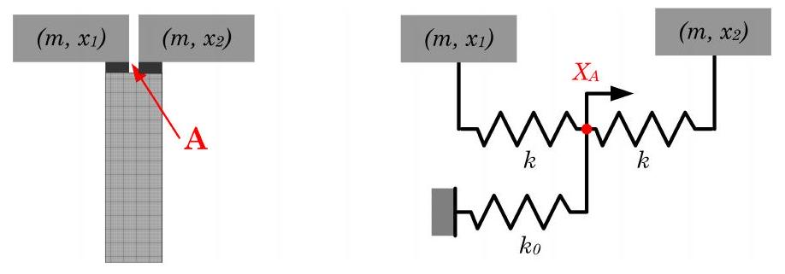
Figure 6 - Modélisation et grandeurs pertinentes pour un sous-système pile et tabliers.
- Justifier que l'on puisse poser que la valeur de la somme des forces au point de jonction des ressorts A est nulle (condition dite d'équilibre statique) et en déduire l'expression de $X_{A}$ en fonction de $x_{1}$ et de $x_{2}$. On posera $α=\frac{k}{2k+k_{0}}$ et $ω_{0}^{2}=2\frac{k}{m}$.
- Déduire de vos réponses aux questions 20 et 21 l'expression de l'énergie potentielle du soussystème en fonction de $x_{1}$ et $x_{2}$.
- Vérifier que l'expression (1) ci-après de $E_{p}$, énergie potentielle élastique totale du pont est compatible avec votre réponse à la question 22 et qu'elle est compatible avec la limite $k_{0}$ infini.
$$E_{p}=\frac{mω_{0}^{2}}{2}\left[\left(1−\frac{α}{2}\right)\left(x_{1}^{2}+x_{3}^{2}\right)−α\left(x_{1}+x_{3}\right)x_{2}+(1−α)x_{2}^{2}\right].$$
- Écrire sous forme matricielle les équations de mouvement du système des trois masses constituant le pont. Il sera commode d'introduire, pour toute variable $u$ dépendant harmoniquement du temps avec la pulsation $ω$, la grandeur complexe associée $\underline{U}$, avec $u(t)=ℜ[\underline{U}exp⁡(jωt)]$ et $j^{2}=−1$. La matrice symétrique ainsi introduite incite à introduire les variables généralisées $s=x_{1}+x_{3}$ et $d=x_{1}−x_{3}$. Donner le système différentiel relatif à $s,d$ et $x_{2}$.
- Il résulte de la question 24 que $d$ est mode propre du système, avec le vecteur propre ( $1,0,−1$ ) pour le triplet $\left(x_{1},x_{2},x_{3}\right)$; on notera $ω_{1}$ la pulsation propre associée. Montrer que les carrés des deux autres pulsations propres du système sont respectivement $ω_{0}^{2}$ et $ω_{2}^{2}=\left(1−\frac{3α}{2}\right)ω_{0}^{2}$.
- Identifier dans les cartouches de la Figure 7 un mode symétrique et un mode antisymétrique. Associer ces modes à leurs pulsations respectives. Représenter graphiquement le troisième mode.
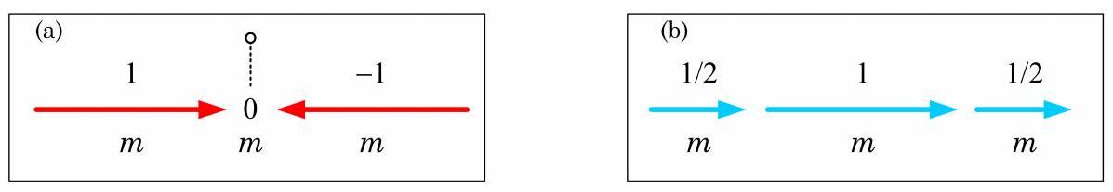
Figure 7 - Deux modes de vibration; les amplitudes vibratoires sont indiquées en unités relatives.
3.3 Freinage d'un véhicule
On suppose dans cette partie 3.3 que tous les modes ont le même taux d'amortissement $0<ξ<1$, c'est-à-dire qu'ils sont régis par l'équation différentielle ${\overset{¨}{q}}_{i}+2ξω_{i}{\overset{˙}{q}}_{i}+ω_{i}^{2}q_{i}=0$.
27. Les éléments du pont sont initialement ( $t=0^{−}$) immobiles. Un véhicule rigide, de masse $M_{0}$ et animé d'une vitesse $V_{0}$, freine sur le premier tablier. Il atteint une vitesse relative nulle par rapport au tablier en un temps petit devant le temps de réponse de la structure (freinage dit instantané). Quelles sont alors les conditions à $t=0^{+}$, relatives à chacun des tabliers?
28. On suppose que le pont ne répond que suivant le mode de pulsation $ω_{2}$; Déterminer l'expression du déplacement du deuxième tablier. Si le formalisme de la transformation de Laplace est utilisé, on rappelle la relation $TL\left[exp⁡(−ξωt)sin⁡\left(ω\sqrt{1−ξ^{2}}t\right)\right]=\frac{ω\sqrt{1−ξ^{2}}}{p^{2}+2ξωp+ω^{2}}$.
29. Donner l'expression générale du déplacement du deuxième tablier en fonction du temps.
30. Un calcul au premier ordre montre que, lorsque $α≪1,x_{2}(t)≈αF\left(ξ,ω_{0},t\right)$, où F est une fonction bornée du temps. Justifier qualitativement cette forme, en la mettant en perspective d'un commentaire éventuel dans votre réponse à la question (22).
3.4 Discussion de quelques hypothèses
3.4.1 Transfert de charge
Un véhicule de masse $M_{0}$ et de vitesse initiale $V_{0}$ est en situation de freinage instantané sur une route horizontale, avec une décélération constante. Pour simplifier l'étude, on suppose que toutes les roues sont à la limite du glissement et l'on note $f$ le coefficient de frottement roue - sol. Le frottement de roulement est négligeable devant celui de glissement ; Les notations étant précisées à la Figure 8, on note $\vec{A_{1}}=\vec{T_{1}}+\vec{N_{1}}$ la résultante des actions mécaniques du sol sur les roues avant, $\vec{A_{2}}$ la même chose pour les roues arrière et $γ_{G}$ la norme de la décélération supposée constante. Le transfert de charges de l'arrière vers l'avant signifie que les actions mécaniques du sol sur les roues avant sont,
comme on le verra, plus importantes que les actions mécaniques du sol sur les roues arrière. En dépit de ce phénomène, on considèrera $h$ constant, comme s'il n'y avait pas de basculement vers l'avant.
31. En effectuant le bilan des actions mécaniques et en négligeant la résistance de l'air, exprimer les composantes normales et tangentielles de $\vec{A_{1}}$ et de $\vec{A_{2}}$ en fonction des paramètres du système représenté Figure 8. Comment, à la lumière de ces résultats, répartir les efforts de freinage sur les roues avant et arrière pour freiner le véhicule dans de bonnes conditions?
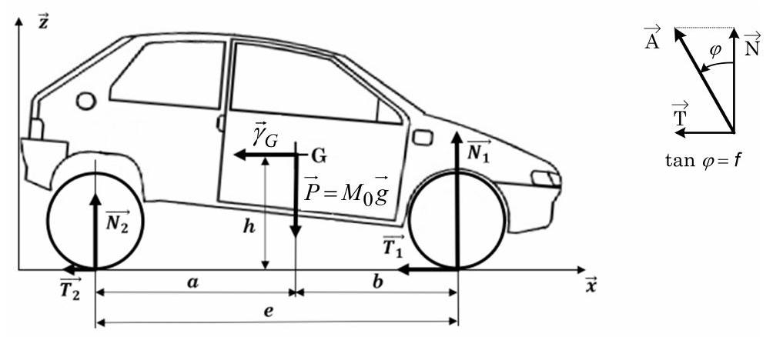
Figure 8 - Paramétrage pour le calcul des actions mécaniques; le roulement n'est pas pris en compte.
3.4.2 Hypothèse discutée : le freinage est instantané
Un modèle fruste : Une roue «ponctuelle»
32. Calculer la distance et le temps d'arrêt du véhicule en fonction de $V_{0},g$ et $f$.
Un modèle moins fruste : Analyses statique et dynamique d'une roue équilibrée
- Rappeler les conditions d'équilibrage statique et dynamique d'un solide. Indiquer les éléments nuls et les éléments liés de la matrice d'inertie (Figure 9) d'une roue d'axe de rotation ( $O,\vec{z}$ ).
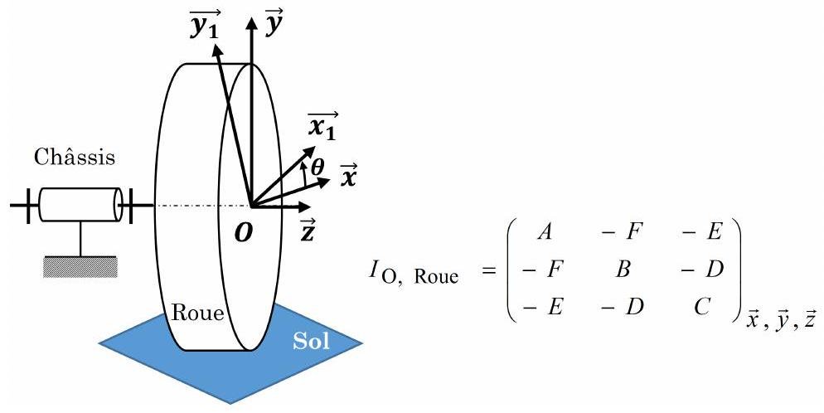
Figure 9 - Paramétrage pour l'analyse dynamique d'une roue. La matrice I est ici exprimée sous sa forme générale, dont la simplification est demandée dans la question 33.
Le paramétrage d'un frein à disque est défini Figure 10 : chaque disque est freiné par deux plaquettes plaquées de part et d'autre de ce dernier sous l'effet des efforts ${\vec{F}}_{1}$ et ${\vec{F}}_{2}$ générés par un dispositif non étudié ici et transmettant la pression uniforme $p_{0}=\frac{F_{1}+F_{2}}{\left(θ_{2}−θ_{1}\right)\left(R_{2}^{2}−R_{1}^{2}\right)}$. On note $f_{1}$ le coefficient
de frottement plaquette - disque. On suppose enfin, ce qui n'est pas le cas dans la réalité, que les quatre roues freinent de la même façon.
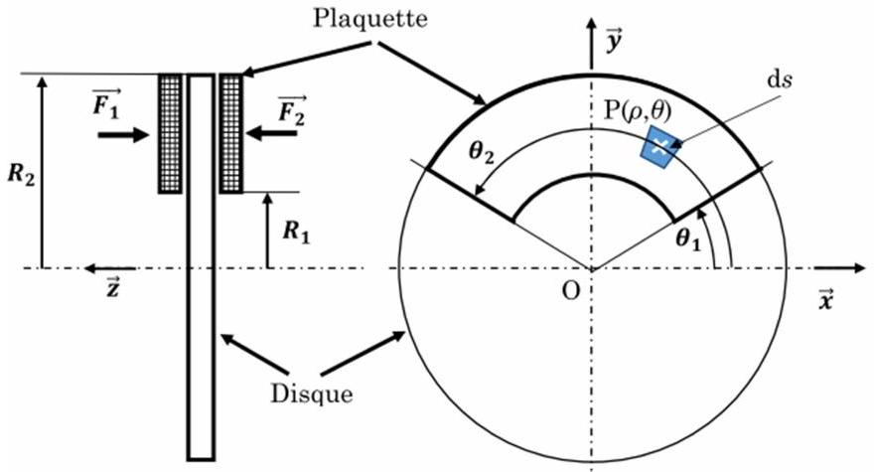
Figure 10 - Paramétrage d'un disque de frein en phase de freinage.
- Déterminer, dans le cas symétrique ( $F_{1}=F_{2}=F$ ) le couple de freinage généré par les plaquettes de frein sur une roue et vérifier qu'il s'exprime sous la forme $C_{f}=\frac{4}{3}f_{1}F\frac{R_{2}^{3}−R_{1}^{3}}{R_{2}^{2}−R_{1}^{2}}$.
- Exprimer la puissance de frottement en fonction de $M_{0},g,f$ et la vitesse $v=R_{r}ω$ pour les quatre roues. Exprimer de la même manière la puissance de freinage.
- Donner l'expression de l'énergie cinétique du véhicule ; en déduire, considérant aussi les réponses à la question (35) l'expression de l'accélération angulaire des roues.
- Le tableau ci-après précise les sens et les valeurs numériques des grandeurs pertinentes. Calculer la valeur numérique du temps d'arrêt du véhicule. Comment se compare-t-il au résultat de la question 32 ?
Symbole et valeur Sens et occurrence
$$I_{(O,\vec{z})}=0,75 kg⋅{ m}^{−2}$$ | Moment d'inertie d'une roue par rapport à l'axe ( $O,\vec{z}$ )
$$M_{0}=1600 kg$$ | Masse du véhicule
$$V_{0}=130 km⋅{ h}^{−1}$$ | Vitesse initiale du véhicule
$$g=9,81 m⋅{ s}^{−2}$$ | Accélération de la pesanteur
$$R_{1}=100 mm$$ | Voir Figure 10
$$R_{2}=150 mm$$ | Rayon de disque de frein; voir Figure 10
$$R_{r}=300 mm$$ | Rayon de la roue représentée Figure 9
$$a=1000 mm$$ | voir Figure 8
$$b=1800 mm$$ | voir Figure 8; $a+b=e$
$$h=700 mm$$ | Altitude du centre de masse; voir Figure 8
$$F_{1}=F_{2}=F=2500 N$$ | Efforts sur les plaquettes de frein; voir Figure 10
$$f=0,8$$ | Coefficient de frottement roue - sol; voir préambule du paragraphe 3.4.1
$$f_{1}=0,4$$ | Coefficient de frottement plaquette - disque; voir préambule de 3.4.2

